Анализ уровня развития конкурентной среды по итогам опроса потребителей товаров и услуг

В рамках проведенного исследования было проанализировано 200 анкет от потребителей товаров и услуг, 100 % от общего количества опрошенных – жители Гатчинского муниципального района.

Возрастная структура опрошенных выглядит следующим образом:

Таким образом, наименьшее количество отзывов было получено от жителей в возрасте младше 20 лет, большая часть опрошенных представляет группу от 36 до 50 лет (**40,0**%). Меньшее количество – **27**% - представляет собой старше 51 года, немного меньшее количество опрошенных - группа от 21 года до 35 лет – **24**%.

Бо̀льшая часть опрошенных (74,7%) – женщины. У 85 % опрошенных имеются дети.

На вопрос «Каков Ваш социальный статус» ответы распределились следующим образом:

|  |  |  |
| --- | --- | --- |
| **Варианты ответов** | **Количество ответов** | **Процент** |
| Работаю | 162 | 81,0 |
| Пенсионер | 14 | 7 |
| Домохозяйка (домохозяин) | 8 | 4,0 |
| Без работы | 1 | 0,5 |
| Учусь/студент | 15 | 7,5 |

Из данных таблицы видно, что в опросе приняли участие преимущественно работающие граждане (81,0%).

У 50,3 % опрошенных – высшее образование, среднее специальное образование имеют 27,4%, неполное высшее – 8,0% опрошенных.

Анализ полученных данных показывает, что в опросе приняли участие преимущественно работающие женщины с высшим образованием, проживающие на территории Гатчинского муниципального района, в возрасте от 36 лет и старше со среднемесячным доходом от 30 до 45 тысяч рублей на одного члена семьи.

Далее представлены результаты анализа состояния развития конкуренции на 12 рынках товаров и услуг на территории Гатчинского муниципального района, предложенных для оценки потребителям товаров и услуг Гатчинского района с точки зрения показателей: насколько широк в Гатчинском районе выбор компаний, продающих товары и услуги, а также – насколько потребители удовлетворены характеристиками товаров и услуг.

С учетом рекомендаций ФАС и анализа плана мероприятий («дорожная карта») по содействию развитию конкуренции на рынках товаров, работ и услуг Ленинградской области в 2022-2025 годах, на территории Гатчинского района выделены в качестве приоритетных следующие рынки:

1. Рынок сельскохозяйственной продукции.

2. Рынок туристических услуг.

3. Рынок услуг психолого-педагогического сопровождения

детей с ограниченными возможностями здоровья.

4. Рынок услуг детского отдыха и оздоровления.

Кроме того, данные рынки также были утверждены в качестве приоритетных постановлением администрации Гатчинского муниципального района от 30.10.2018 № 4680 «Об утверждении перечня приоритетных рынков товаров и услуг и Плана мероприятий («дорожной карты») по содействию развитию конкуренции на территории Гатчинского муниципального района» (в ред. от 30.12.2022 № 5651).

1. **Рынок реализации сельскохозяйственной продукции**

Из данных диаграммы видно, что львиная доля респондентов – 62,2%, считают, что на рынке реализации сельскохозяйственной продукции достаточно организаций, предоставляющих услуги в данной сфере, к тому же 1,5% считают, что их количество избыточно. 36,3% респондентов ответили, что данных организаций на территории Гатчинского района мало.

Удовлетворены уровнем цен в сфере реализации сельскохозяйственной продукции 54% респондентов, неудовлетворительным уровень цен считают 46%.

Большинство опрошенных удовлетворены качеством – 61,8% против 38,2%.

Возможность выбора организаций на данном рынке устраивает 72% опрошенных.

На вопрос «Как, по вашему мнению, изменилось количество организаций, предоставляющих услуги на рынке реализации сельскохозяйственной продукции в течение последних 3 лет?» опрошенные дали следующие ответы:

*График. Изменение количества организаций, предоставляющих услуги в течение последних 3 лет.*

Больше половины респондентов (55%) считают, что количество организаций, предоставляющих услуги на данном рынке увеличилось за 3 года.

Большинство респондентов считает, что за 3 года уровень цен увеличился (88%), качество осталось на прежнем уровне (60%), возможность выбора не изменилась (36%).

Удовлетворены уровнем цен в сфере реализации сельскохозяйственной продукции 32% респондентов, неудовлетворительным уровень цен считают 46%.

Большинство опрошенных удовлетворены качеством – 40,0% против 55,2%.

Возможность выбора организаций на данном рынке устраивает 64% опрошенных.

1. **Рынок туристических услуг**

Почти 72,8% опрошенных считают количество организаций, предоставляющих туристские услуги на территории Гатчинского района достаточным (в прошлом году большинство опрошенных считало также), 6,9% назвали их количество даже избыточным. При этом есть и те, кто считают, что таких организаций мало – это 6,0% опрошенных.

С точки зрения удовлетворенности потребителей уровнем цен на услуги большинство назвали его неудовлетворительным (52%), 27,6% удовлетворены или скорее удовлетворены уровнем цен.

Качеством предоставления услуг опрашиваемые скорее недовольны, (31,1%), тем не менее, довольных тоже немало 30,4%.

Возможность выбора, по мнению респондентов, достаточно высокая – 50,4% опрашиваемых ей довольны.

На вопрос «Как, по вашему мнению, изменилось количество организаций, предоставляющих услуги на рынке туристских услуг в течение последних 3 лет?» мнения разделились: 40,2% считают, что увеличилось, 14,9% - что снизилось и 30% ответили, что количество совсем не изменилось.

Большинство опрашиваемых считает, что за 3 года уровень цен увеличился (74,5% опрашиваемых) при «неизменении» уровня качества (45,2%) и возможности выбора (58,9%) на рынке*.*

1. **Рынок услуг психолого-педагогического сопровождения детей с ограниченными возможностями здоровья**

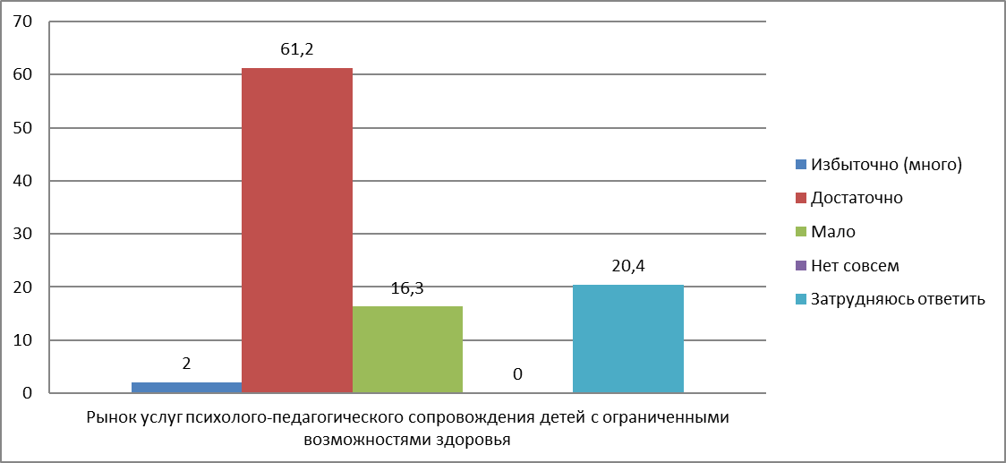

Подавляющее большинство опрошенных жителей Гатчинского района считают, что количество организаций, предоставляющих услуги на рынке психолого-педагогического сопровождения детей с ограниченными возможностями здоровья достаточно для Гатчинского муниципального района (61,2%), в то время, как 16,3% респондентов все же считают, что их мало.

С точки зрения удовлетворенности потребителей уровнем цен на услуги рынка психолого-педагогического сопровождения детей с ограниченными возможностями здоровья – 47,6% считают, что уровень цен удовлетворительный, 26,4% уровень цен не устраивает.

Ответы по качеству предоставляемых услуг распределились следующим образом:

|  |  |
| --- | --- |
| Удовлетворен | 25,9 % |
| Скорее удовлетворен | 32,2 % |
| Скорее не удовлетворен | 10,6% |
| Не удовлетворен | 5,5 % |

Возможностью выбора организаций на данном рынке довольны 46,2%.

На вопрос «Как, по вашему мнению, изменилось количество организаций, предоставляющих услуги на рынке услуг психолого-педагогического сопровождения детей с ограниченными возможностями здоровья в течение последних 3 лет?» 38,8 % респондентов ответили, что количество организаций увеличилось.

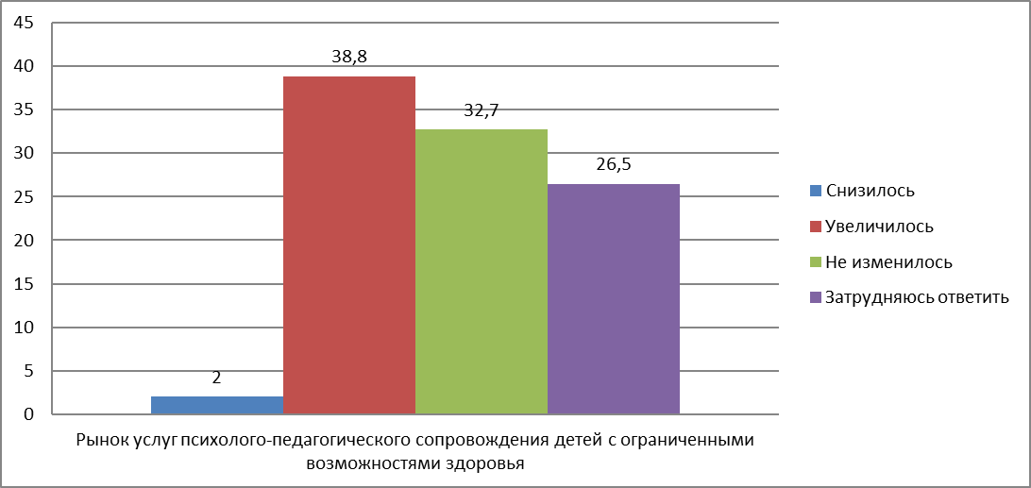

Большинство опрошенных считают, что уровень цен на данном рынке увеличился (39,8% опрошенных), качество повысилось (21%; 27,3% все же считают, что качество осталось на прежнем уровне), возможность выбора тоже увеличилась (32,1%).

Данный рынок, несмотря на свою специфичность, а во многом – именно благодаря ей и своей социальной направленности, а также в связи с объективной необходимостью его развития для наиболее незащищенных категорий детей по итогам проведенного анкетирования однозначно попадает в число приоритетных рынков для развития на нем конкуренции.

1. **Рынок услуг детского отдыха и оздоровления**

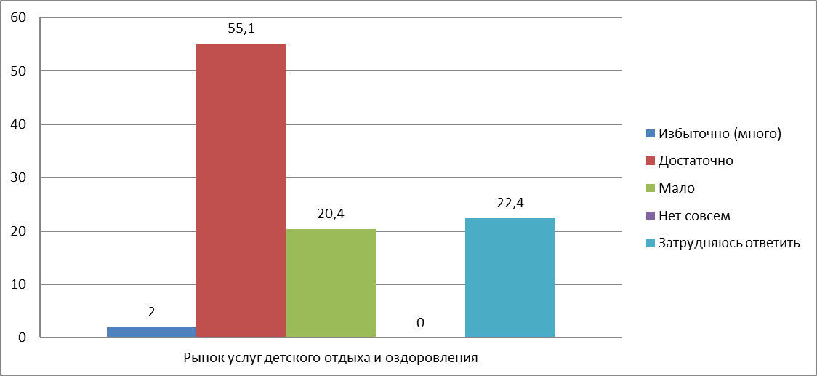

55% опрошенных считают, что количество организаций, предоставляющих услуги на рынке услуг детского отдыха и оздоровления, достаточно для Гатчинского муниципального района, 2% считают их количество даже избыточным. Тем не менее 20,4% респондентов посчитали, что таких организаций мало и никто из респондентов не считает, что их нет совсем.

С точки зрения удовлетворенности потребителей уровнем цен на данном рынке можно сделать вывод, что 40 % опрошенных потребителей не удовлетворены уровнем цен полностью или частично. Возможностью выбора удовлетворены 45,7%.

Ответы по качеству предоставляемых услуг рынка услуг детского отдыха и оздоровления распределились следующим образом:

|  |  |
| --- | --- |
| Удовлетворен | 23% |
| Скорее удовлетворен | 19% |
| Скорее не удовлетворен | 16,8% |
| Не удовлетворен | 7% |

На вопрос «Как, по вашему мнению, изменилось количество организаций, предоставляющих услуги на рынке услуг детского отдыха и оздоровления в течение последних 3 лет?» респонденты ответили следующим образом: большинство опрошенных считает, что их количество увеличилось (38,8%), остальные 28,6% считают, что количество не изменилось, 8,2% считают, что снизилось.

Большинство респондентов считают, что уровень цен увеличился (42,3%), качество осталось на прежнем уровне (33%), возможность выбора тоже увеличилась (45,5%).

1. **Рынок услуг по сбору и транспортированию**

**твердых коммунальных отходов**

48% опрошенных жителей Гатчинского района считают, что количество организаций, предоставляющих услуги на рынке услуг по сбору и транспортированию твердых коммунальных отходов достаточно для Гатчинского муниципального района. 48% респондентов считают, что таких организаций мало и 4% - что их избыточно. В прошлом году мнения респондентов по этому вопросу тоже разделились.

*Количество организаций, предоставляющих услуги на рынке 3.*

С точки зрения удовлетворенности потребителей уровнем цен на услуги рынка услуг по сбору и транспортированию твердых коммунальных отходов, можно сделать вывод, что только 6,4 % опрошенных потребителей полностью удовлетворены уровнем цен, 24,2% - более менее удовлетворены (итого 30,6% удовлетворены). 30,2% респондентов считает уровень цен услуг относительно неудовлетворительным и 39,2% - категорически неудовлетворительным. Таким образом, больше респондентов недовольны уровнем цен на данном рынке (69,4%)

Ответы по качеству предоставляемых услуг распределились следующим образом:

|  |  |
| --- | --- |
| Удовлетворен | 2% |
| Скорее удовлетворен | 10% |
| Скорее не удовлетворен | 46,5% |
| Не удовлетворен | 28% |

Большая часть недовольна качеством (74,5%), довольных – 12%.

Возможностью выбора организаций на данном рынке довольны /относительно довольны 6,4%, скорее не удовлетворены/категорически не довольны- 75,3%. Недовольных данным показателем больше.

На вопрос «Как, по вашему мнению, изменилось количество организаций, предоставляющих услуги на рынке услуг по сбору и транспортированию твердых коммунальных отходов в течение последних 3 лет?» подавляющее большинство респондентов (20% от общего количества опрошенных) считают, что их количество не изменилось.

Остальные ответы распределились следующим образом: 74% считают, что количество организаций на данном рынке снизилось, а 6% наоборот, считают, что – увеличилось.

В целом, респонденты считают, что уровень цен на данном рынке за последние 3 года вырос (69,4% опрошенных), качество не изменилось (12%), возможность выбора осталась на прежнем уровне (10%).

1. **Рынок строительства объектов капитального строительства, за исключением жилищного и дорожного строительства**

*Количество организаций, предоставляющих услуги на рынке 4.*

Более половины респондентов (56%), считают, что на рынке строительства объектов капитального строительства, за исключением жилищного и дорожного строительства достаточно организаций, предоставляющих услуги, 16% даже считают, что их количество избыточно. Тем не менее 28% респондентов ответили, что таких организаций на территории Гатчинского округа мало.

При оценке удовлетворенности уровнем цен в сфере строительства объектов капитального строительства, за исключением жилищного и дорожного строительства 80,2% опрошенных скорее не удовлетворены уровнем цен или не удовлетворены ценами вовсе. 19,8% респондентов охарактеризовали уровень цен удовлетворительным (полностью и относительно).

Что касается качества предоставляемых на рынке строительства объектов капитального строительства, за исключением жилищного и дорожного строительства по результатам опроса качеством не удовлетворены 65% респондентов, то есть большинство.

Возможностью выбора организаций на данном рынке услуг опрошенные скорее не удовлетворены – 66,5% против 33,5% довольных.

Ответы на вопрос «Как, по вашему мнению, изменилось количество организаций, предоставляющих услуги на рынке строительства объектов капитального строительства, за исключением жилищного и дорожного строительства в течение последних 3 лет?» распределились следующим образом:

60,5% респондентов считают, что количество организаций, предоставляющих услуги на данном рынке за 3 года не изменилось, 30,1% считают, что их количество увеличилось, 7,4% считают, что количество организаций снизилось.

Большинство опрошенных считает, что за последние 3 года уровень цен на данном рынке увеличился (82%) при неизменности уровня качества (56,2%) и возможности выбора на прежнем уровне (55,4%).

Анализ уровня развития конкурентной среды по итогам опроса представителей бизнеса Гатчинского округа

В рамках проведенного исследования поступило 200 анкет от предпринимателей Гатчинского района. Большинство организаций исследуемых рынков – субъекты малого и среднего бизнеса.

Анкетирование проводилось по двум направлениям:

* наличие (отсутствие) административных барьеров и оценка состояния конкурентной среды субъектами предпринимательской деятельности;
* удовлетворенность субъектов предпринимательской деятельности и потребителей товаров, работ услуг состоянием конкурентной среды на товарных рынках Гатчинского муниципального района.

**Наличие (отсутствие) административных барьеров и оценки состояния конкурентной среды субъектами предпринимательской деятельности.**

Отделом по экономическому развитию и инвестициям администрации Гатчинского муниципального района в качестве одного из инструментов по оценке информированности делового сообщества и уровня доступности услуг и процедур разработана и размещена на официальном информационном портале администрации Гатчинского муниципального района в информационно-телекоммуникационной сети «Интернет» анкета для опроса предпринимателей, включающая в себя 19 вопросов.

В рамках исследования предпринимателям было предложено оценить качество оказания различных услуг и деятельность органов исполнительной власти Гатчинского муниципального района по созданию комфортных условий ведения бизнеса. При этом под комфортными условиями ведения бизнеса понимается доступность оказываемых услуг при развитии бизнеса (выдача разрешения на строительство, регистрация права собственности, подключение к электросетям и др.) и сокращенные сроки оказания услуг.

В основном, отвечали на вопросы представители бизнеса, осуществляющие свою деятельность на территории Гатчинского района менее 1 года (44%) и от 1 года до 5 лет (37%). Ответы руководителей компаний, действующих менее более 5 лет составляют 18% в опросе. 84% ответов на вопросы давали собственники бизнеса, руководители высшего звена – 7%.

Численность сотрудников опрошенных организаций в большинстве – до 15 человек (86% организаций).

Большая часть опрошенных реализует свою продукцию на территории Гатчинского района и Ленинградской области (57,2% и 26% соответственно), рынки нескольких субъектов РФ охватывают только 11% опрошенных организаций.

Основными сферами экономической деятельности организаций являются: Сельское хозяйство, охота и лесное хозяйство (19%), Розничная торговля (13%), строительство (7%), Транспорт и связь (14%), здравоохранение (6%), образование (6,4%), Текстильное и швейное производство (8,4%), Обработка древесины (8%).

Основными видами продукции (товаром, работой, услугой) бизнеса опрошенных являются услуги (61%) и конечная продукция (22%).

37 % опрошенных предпринимателей подтвердили, что имеют большое количество конкурентов, 30% - отметили, что имеют на рынках Гатчинского района по 4 и более конкурента, 21 % имеют количество конкурентов от 1 до 3 .

Большая часть (63,2%) опрошенных отметили, что за последние 3 года количество конкурентов на представляемом или рынке увеличилось и 3,5% считают, что количество конкурентов сократилось, 20,2% считают, что количество конкурентов у них осталось неизменным.

Опрос показал, что большинство респондентов (26%) считают, что для сохранения рыночной позиции их бизнеса необходимо регулярно (раз в год или чаще) предпринимать меры по повышению конкурентоспособности их продукции/работ/услуг (снижение цен, повышение качества, развитие сопутствующих услуг) применять новые способы ее повышения, не используемые компанией, то есть на их рынке высокая конкуренция. 24% считают, что для сохранения рыночной позиции их бизнеса необходимо время от времени (раз в 2-3 года) реализовывать меры по повышению конкурентоспособности их продукции/ работ/ услуг (снижение цен, повышение качества, развитие сопутствующих услуг, иное) – то есть на их рынке конкуренция слабая. 23,5% считают, что для сохранения рыночной позиции их бизнеса необходимо регулярно (раз в год и чаще) предпринимать меры по повышению конкурентоспособности их продукции (снижение цен, повышение качества, развитие сопутствующих услуг, иное), не используемые компанией ранее, то есть конкуренция умеренная.

Большая часть опрошенных предпринимателей (45,0%) отметили в качестве основного административного барьера для ведения текущей деятельности высокие налоги. Данный показатель немного снизился по сравнению с прошлым годом (за 2023 год – 50,0%).

Процент опрошенных, отметивших Нестабильность российского законодательства, регулирующего предпринимательскую деятельность в качестве административного барьера, остался без изменений.

5% отметили Иные действия/ давление со стороны органов власти, препятствующие ведению бизнеса на рынке или входу на рынок новых участников.

С точки зрения оценки деятельности органов власти на рынках товаров и услуг Гатчинского района ответы опрошенных предпринимателей распределились следующим образом:

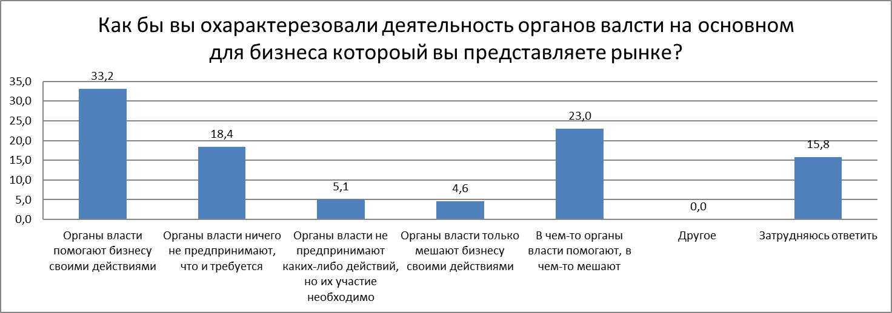

- 33,2% считают, что органы власти помогают бизнесу своими действиями,

- 23,0% считают, что органы власти в чем-то помогают, а в чем-то мешают,

- 15,8% затруднились с ответом,

- 18,4% считают, что органы власти не вмешиваются в деятельность бизнеса, что от них и требуется,

- 5,1% считают, что власти не предпринимают никаких действий, а их участие необходимо,

- 4,6% считают, что власти мешают бизнесу своими действиями.

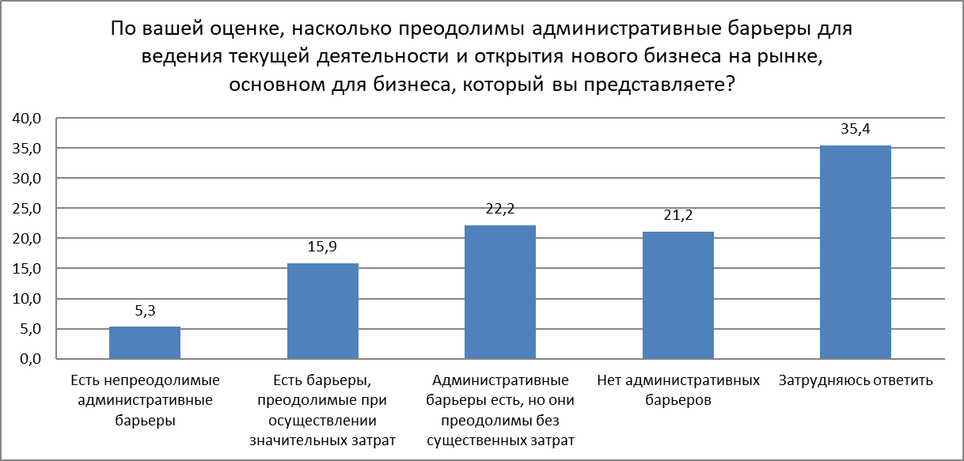

По мнению респондентов - 22,2% - считают, что административные барьеры имеются, но они преодолимы без существенных затрат, 15,9% опрошенных считают, что есть барьеры, преодолимые при осуществлении значительных затрат, 5,3% опрошенных считают, что существуют непреодолимые административные барьеры и 21,2% считает, что административных барьеров наоборот нет.

С точки зрения оценки деятельности естественных монополий на территории Гатчинского муниципального района часть предпринимателей отметила высокую стоимость подключения к сетям теплоснабжения. В основном же опрошенные назвали удовлетворительными сроки, сложность и стоимость подключения к сетям водоснабжения, электроснабжения, теплоснабжения и телефонной связи. На вопрос о подключении к сетям газоснабжения большая часть респондентов затруднились с ответом, из чего можно сделать вывод, что они с ним не сталкивались.

В вопросе качества официальной информации о состоянии конкурентной среды на рынках товаров и услуг Гатчинского муниципального района опрашиваемые отметили, что довольны уровнем доступности (83,5%), уровнем понятности (80,8%) и удобством получения подобной информации (80,0%). По каждому из пунктов около 5% опрашиваемых затруднились ответить, значит никогда не задавались этим вопросом и не осведомлены о том, что такая работа проводится муниципальными органами.

Проведенный анализ оценки субъектами предпринимательской деятельности характера ведения бизнеса и состояния конкурентной среды Гатчинского района показал следующее: опрошенные удовлетворены условиями ведения бизнеса по показателю взаимоотношения с другими фирмами – конкурентами; считают, что конкуренция на их рынке высокая или даже очень высокая. И выразили свое неудовлетворение высокими налогами. Немного выросло по сравнению с прошлым годом количество тех, кто считает, что для ведения предпринимательской деятельности нет ограничений и административных барьеров.

Динамика показателей удовлетворенности предпринимателей условий ведения бизнеса на территории Гатчинского района по итогам 3 квартала 2025 года в целом, выявила некоторые положительные сдвиги.

Большинство предпринимателей выразили удовлетворенность качеством официальной информации о состоянии конкурентной среды на рынках товаров и услуг Гатчинского муниципального района.